ΠΑΡΑΓΩΓΗ ΒΙΟΚΑΥΣΙΜΟΥ ΑΠΟ ΜΙΚΡΟΦΥΚΗ ΜΕ ΜΕΤΕΣΤΕΡΟΠΟΙΗΣΗ
Ανδριάνα Φ. Αραβαντινού¹, Βασιλική Δ. Τσαβατοπούλου², Ιωάννης Δ. Μαναριώτης³
Εργαστήριο Τεχνολογία του Περιβάλλοντος
Τμήμα Πολιτικών Μηχανικών
Πανεπιστήμιο Πατρών
26504 Πάτρα
E-mail: andriana.arvantinou@gmail.com¹ vasilikitsav@hotmail.com², idman@upatras.gr³

ΠΕΡΙΛΗΨΗ

Η εξάντληση των ορυκτών πόρων οδήγησε στην αναζήτηση ανανεώσιμων πηγών ενέργειας όπως είναι τα βιοκαύσιμα. Όμως, η αλματώδης ανάπτυξη της βιομηχανίας παραγωγής βιοκαυσίμων από διάφορα είδη πρώτων υλών, όπως σπορέλαια, ζωικά λίπη, άμυλα, σάκχαρα, κ.α., προκάλεσε στενότητα προσφοράς λόγω της μεγάλης ζήτησης, αλλά και τις διεθνείς αντιδράσεις εναντίον της χρήσης προϊόντων ανθρώπινης διατροφής. Η επιλογή μονοκύτταρων μικροφυκών, τα οποία έχουν την ικανότητα να αποθηκεύουν στα κύτταρα τους πολύτιμες χημικές ουσίες σε μεγάλες ποσότητες, που φθάνουν έως το 70% του ξηρού βάρους τους, μπορεί να αποτελεί μια αξιόπιστη εναλλακτική λύση. H παραγόμενη βιομάζα, παρόλο που θεωρείται ενεργειακή πηγή χαμηλής στάθμης λόγω του υψηλού ποσοστού υγρασίας που έχει, μπορεί μέσα από βιολογικές ή χημικές διεργασίες να μετατραπεί σε βιοκαύσιμα.
Στην παρούσα εργασία εξετάζονται δύο κύριες μέθοδοι για τη παραγωγή βιοκαυσίμου από φυτικά έλαια με ένα όξινο και ένα αλκαλικό καταλύτη. Τα τελευταία χρόνια επικρατεί η άποψη ότι οι όξινοι καταλύτες είναι πιο κατάλληλοι για τη μετεστεροποίηση των λιπιδίων που προέρχονται από βιομάζα μικροφυκών, λόγω της μεγάλης περιεκτικότητας τους σε ελεύθερα λιπαρά οξέα. Για αυτό το σκοπό, στην παρούσα εργασία χρησιμοποιήθηκε βιομάζα μικροφυκών Chlorococcum sp. που καλλιεργήθηκαν σε δευτεροβάθμια επεξεργασμένα λύματα, για την εκχύλιση ελαίων και μετέπειτα τη μετεστεροποίηση των λιπιδίων.
Από την ανάλυση των λιπιδίων προκύπτει ότι η μέθοδος των δυο σταδίων με NaOH+H₂SO₄ έχει παρόμοια αποτελέσματα με αυτή του ενός σταδίου με H₂SO₄, η οποία είναι λιγότερο χρονοβόρα και πιο οικονομική, αν και τα αποτελέσματα τους ως την ποιότητα των παραγόμενων μεθυλεστέρων διαφέρουν. Σε ότι αφορά την μέθοδο του ενός σταδίου με NaOH, η ποσότητα των μεθυλεστέρων ήταν πολύ μικρότερη συγκριτικά με τις άλλες δυο μεθόδους.

BIOFUEL PRODUCTION FROM MICROALGAE BY TRANSESTERIFICATION
Andriana F. Aravantinou¹, Vasiliki D. Tsavatopoulou², Ioannis D. Manariotis³
Environmental Engineering Laboratory
Department of Civil Engineering
Univesrity of Patras
26504 Patras
E-mail: andriana.arvantinou@gmail.com¹ vasilikitsav@hotmail.com², idman@upatras.gr³

ABSTRACT

The depletion of mineral resources has led to the investigation of renewable energy sources such as biofuels. However, the increasing growth of the biofuel industry from various raw materials, such as seed oils, animal fats, starches, sugars, etc., has provoked supply shortages due to high demand, and reactions to the use of human food products. The answer to solve the problem might come with the selection of unicellular microalgae, which have the ability to store valuable chemicals in their cells in large quantities, up to 70% of their dry weight. The produced biomass, although is considered a low-energy source, due to its high moisture content, it can be transformed into biofuels through biological or chemical processes.
In this paper we evaluate two main methods used for the production of biofuel from vegetable oils. The difference between these methods is the catalyst used (alkaline or acidic). Recently, researchers claimed that acid catalysts are more suitable for the transesterification of lipids derived from microalgae biomass due to the high free fatty acids content. For this purpose, biomass of microalgae Chlorococcum sp. cultivated in secondary treated effluent, was used to extract oils and followed by lipid transesterification by two different methods.
The results from the present study showed that the acid catalyst transesterification was more satisfactory than the alkaline for biofuel production by microalgae. The successful results are due to the free fatty acids (FFA), during the transesterification, which react with methanol in the presence of sulfuric acid catalyst. In case of sodium hydroxide catalyst, inhibition was observed due to the increased content of oils in free fatty acids.

- ΕΙΣΑΓΩΓΗ

Η οικονομική ανάπτυξη συνδέεται σε υπερβολικό βαθμό από την αυξημένη κατανάλωση αγαθών και υπηρεσιών, που προϋποθέτουν την κατανάλωση ορυκτών καυσίμων. Η κατακόρυφη ανάπτυξη της βιομηχανικής παραγωγής έχει επιφέρει την εκθετική αύξηση της κατανάλωσης των ορυκτών καυσίμων. Θα έρθει όμως κάποια στιγμή όπου η ολοένα και αυξανόμενη ζήτηση θα προσπεράσει την προσφορά τους. Η παγκόσμια ζήτηση ενέργειας αναμένεται να αυξηθεί κατά 59% μέχρι το έτος 2035 (Viégas et al., 2015), επομένως, δεν θα μπορέσει να αποφευχθεί η ενεργειακή κρίση, αν συνεχισθεί η αλόγιστη χρήση τους. Το δεύτερο πρόβλημα που σχετίζεται με την χρήση των ορυκτών καυσίμων αφορά το περιβάλλον και είναι άμεσα συνδεδεμένο με τις εκπομπές CΟ₂. Η αύξηση των ετήσιων εκπομπών CΟ₂ (Velasquez-Orta et al., 2012), πρωτίστως εξαιτίας της αυξανόμενης καύσης των ορυκτών καυσίμων, έχει ως αποτέλεσμα την αύξηση της μέσης θερμοκρασίας του πλανήτη κατά 0,6ºC από το τέλος του 20^{ου} αιώνα, γεγονός που οφείλεται στο φαινόμενο του θερμοκηπίου (Anderson et al., 2016).
Λόγω των μεγάλων κινδύνων που εγκυμονεί η υπερκατανάλωση ορυκτών καυσίμων, όπως αναφέρθηκε προηγουμένως, έγινε στροφή σε πιο πράσινες και καθαρές τεχνολογίες, όπως είναι τα βιοκαύσιμα. Η καλλιέργεια και συγκομιδή αλγών είναι ίσως ο μοναδικός βιώσιμος τρόπος για την αντικατάσταση της χρήσης των ορυκτών καυσίμων. Τα φύκη περιέχουν έλαια και θεωρούνται ως τρίτης γενιάς πρώτη ύλη στην παραγωγή βιοκαυσίμων και συγκεκριμένα για την παραγωγή βιοντίζελ. Έτσι, η δυνητική αξία της φωτοσύνθεσης των μικροφυκών για την παραγωγή βιοκαυσίμων είναι ευρέως αναγνωρισμένη. Τα πλεονεκτήματα των μικροφυκών έναντι άλλων ανώτερων φυτών για την παραγωγή βιοκαυσίμων είναι:
- Τα μικροφύκη συνθέτουν και συσσωρεύουν μεγάλες ποσότητες ουδέτερων λιπιδίων/ελαίων (20 έως 50% του ξηρού τους βάρους) και αυξάνονται με υψηλό ρυθμό (Brennan and Owende, 2010).
- Τα μικροφύκη μπορούν να καλλιεργηθούν σε αλατούχα/υφάλμυρα/ παράκτια θαλασσινά νερά σε μη καλλιεργήσιμη γη και δεν ανταγωνίζονται για τους πόρους με τη συμβατική γεωργία (Amin, 2009).
- Τα μικροφύκη χρησιμοποιούν το άζωτο και το φώσφορο από διάφορα υγρά αποβλήτα (π.χ. γεωργικές απορροές, απορροές ζωοτροφών και βιομηχανικά και αστικά υγρά απόβλητα) (Brennan and Owende, 2010, Αravantinou et al., 2106).
- Τα μικροφύκη δεσμεύουν CO₂ από τα καυσαέρια που εκπέμπονται από διάφορες δραστηριότητες, μειώνοντας έτσι τις εκπομπές των αερίων του θερμοκηπίου. Συγκεκριμένα, 1 kg βιομάζας φυκών απαιτεί περίπου 1,8 kg CO₂ (Brennan and Owende, 2010).
Παρόλα αυτά, η καλλιέργεια μικροφυκών παρουσιάζει αρκετά μειονεκτήματα, με τα βασικότερα να είναι το μεγάλο κόστος εγκατάστασης και λειτουργίας των μονάδων και κατ’ επέκταση το αυξημένο κόστος παραγωγής βιομάζας (Singh and Gu, 2010).
Οι μέθοδοι μετατροπής των παραγόμενων ελαίων από τα μικροφύκη σε βιοκαύσιμο εξελίσσονται συνέχεια κατά την πάροδο του χρόνου. Η εξέλιξη αυτή είναι αναγκαία για τη μείωση του κόστους και του χρόνου της διαδικασίας μετατροπής των ελαίων σε βιοκαύσιμα, προκειμένου να γίνει η παραγωγή του βιοντίζελ πιο ανταγωνιστική σε σύγκριση με το ορυκτό ντίζελ. Το βιοντίζελ είναι το πρώτο ανανεώσιμο καύσιμο, πλήρως συμβατό με το συμβατικό ντίζελ. Οι τεχνολογίες παραγωγής του βασίζονται στην αντίδραση των φυσικών τριγλυκεριδίων που περιέχονται στα έλαια με μια αλκοόλη μικρού μοριακού βάρους (μεθανόλη) και με τη χρήση ισχυρών ομογενών καταλυτών, κυρίως βασικών, όπως υδροξειδίων (ΚΟΗ ή ΝaΟΗ), μεθοξειδίων (CH₃ONa) κ.ά. Ως πρώτης γενιάς βιοκαύσιμο παράγεται από καθαρά φυτικά έλαια με χαμηλή οξύτητα (<1,5%), όπως ηλιέλαιο, κραμβέλαιο, σογιέλαιο, φοινικέλαιο, βαμβακέλαιο κ.ά. Τα σημαντικότερα μειονεκτήματα της παραγωγής του αφορούν στον ανταγωνισμό των πρώτων υλών με τα τρόφιμα και στην παραγωγή ακάθαρτης (λόγω προσμίξεων με καταλύτη) γλυκερίνης ως παραπροϊόντος (Marx, 2016). Το βιοντίζελ παράγεται επίσης δυσκολότερα από όξινα χρησιμοποιημένα φυτικά λάδια και απόβλητα ζωικά λίπη (σφαγείων) ως βιοκαύσιμο δεύτερης γενιάς. Εδώ οι τεχνολογίες παραγωγής του απαιτούν την προεπεξεργασία των πρώτων υλών για τη μετατροπή των ελευθέρων λιπαρών οξέων σε εστέρες (βιοντίζελ) και την εν συνεχεία μετατροπή των υπαρχόντων τριγλυκεριδίων σε βιοντίζελ ή την ταυτόχρονη μετατροπή των οξέων και των τριγλυκεριδίων σε βιοντίζελ. Οι νέες διεργασίες-τεχνολογίες, κάνουν χρήση ετερογενών στερεών καταλυτών και ενζύμων (Bezergianni and Dimitriadis, 2013). Επιπλέον, ως πιο συχνά χρησιμοποιούμενοι όξινοι καταλύτες είναι οξέα κατά Brönsted, όπως το H₂SO₄, HCl και H₃PO₄. Άλλα οξέα που έχουν χρησιμοποιηθεί με επιτυχία είναι τα οργανοσουλφονικά οξέα (π.χ. CH₃C₆H₄SO₃H). Ένα σημαντικό μειονέκτημα των όξινων ομογενών καταλυτών είναι η έντονη διάβρωση που μπορούν να προκαλέσουν στον εξοπλισμό, καθώς επίσης η ανάγκη εξουδετέρωσης και απομάκρυνσής τους από τα προϊόντα.
Η παραγωγή βιοντίζελ γίνεται μέσω της μετεστεροποίησης (Σχήμα 1). Η μετεστεροποίηση είναι η αντίδραση ενός εστέρα με μια αλκοόλη για τον σχηματισμό ενός νέου εστέρα και μιας νέας αλκοόλης σε μια διαδικασία παρόμοια με την υδρόλυση, με τη διαφορά ότι εδώ η αλκοόλη παίρνει το ρόλο του νερού (Leung et al., 2010). Ο μηχανισμός της μετεστεροποίησης περιλαμβάνει τρεις διαδοχικές αντιδράσεις με την αλκοόλη. Τα ακύλια των τριγλυκεριδίων αντικαθίστανται από το υδρογόνο της αλκοόλης οπότε παράγονται αλκυλεστέρες λιπαρών οξέων και ως ενδιάμεσα διγλυκερίδια και μονογλυκερίδια, τα οποία με τη σειρά τους δίνουν νέους αλκυλεστέρες. Στο τέλος της αντίδρασης έχουν παραχθεί οι αλκυλεστέρες των λιπαρών οξέων (μεθυλεστέρες εφόσον ως αλκοόλη έχει χρησιμοποιηθεί η μεθανόλη), οι οποίοι αποτελούν το βιοντίζελ και γλυκερίνη ως παραπροϊόν (Musa, 2016; Velasquez-Orta et al., 2012).
Στόχος της παρούσης εργασίας είναι η μελέτη της βέλτιστης μεθόδου για το στάδιο της μετεστεροποίησης για την παραγωγή βιοντίζελ από μικροφύκη. Συγκεκριμένα, μελετήθηκε η μετατροπή των λιπιδίων του φύκους Chlorococcum sp., το οποίο έχει υψηλή περιεκτικότητα σε έλαια, σε βιοντίζελ με τρεις διαφορετικές μεθόδους. Χρησιμοποιήθηκε η μέθοδος του ενός σταδίου για τον όξινο (H₂SO₄), και το βασικό (NaOH) καταλύτη ξεχωριστά, ενώ στη μέθοδο των δύο σταδίων χρησιμοποιήθηκε αρχικά ο βασικός καταλύτης (CH₃ONa) και στη συνέχεια κατά το δεύτερο στάδιο ο όξινος (H₂SO₄).

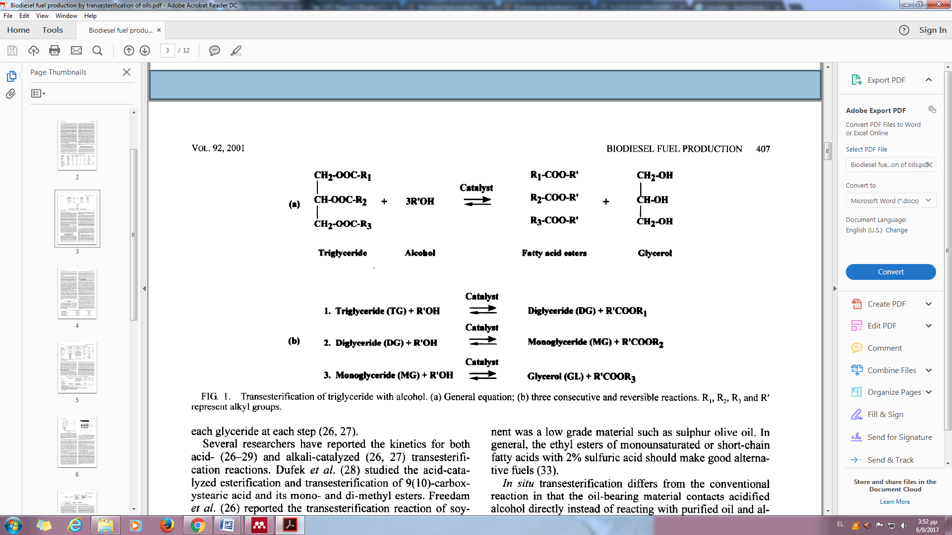
Σχήμα 1: Μετεστεροποίηση τριγλυκεριδίων με αλκοόλη: (α) Γενική εξίσωση, (β) Tρεις διαδοχικές και αναστρέψιμες αντιδράσεις. Τα R₁, R₂, R₃ και R' αντιπροσωπεύουν αλκυλομάδες (Fukudu et al., 2001).

2. ΠΕΙΡΑΜΑΤΙΚΟ ΜΕΡΟΣ
2.1 Μικροφύκη
Στη παρούσα εργασία μελετήθηκαν τα φύκη Chlorococcum sp., τα οποία παραλήφθηκαν από την τράπεζα SAG Culture Collection (University of Göttingen) και καλλιεργήθηκαν σε δεξαμενή χωρητικότητας 50 L, η οποία τροφοδοτείτο με δευτεροβάθμια επεξεργασμένα λύματα. Τα λύματα συλλέχθηκαν από την Εγκατάσταση Επεξεργασίας Λυμάτων (ΕΕΛ) του Πανεπιστημίου Πατρών και η βιομάζα των μικροφυκών συλλέχθηκε έπειτα από 80 ημέρες καλλιέργειας.
2.2 Εκχύλιση λιπιδίων
Για τη συλλογή των λιπιδίων από τη βιομάζα των μικροφυκών ακολουθήθηκε η διαδικασία των Folch et al. (1957). Αρχικά, πραγματοποιήθηκε η ξήρανση της βιομάζας στους 90^{ο}C. Στη συνέχεια, η ξηρή ομογενοποιημένη βιομάζα εκχυλίστηκε τρεις φορές με μίγμα χλωροφορμίου:μεθανόλης (2:1) (αντιδραστήριο FOLCH). Στη συνέχεια, η βιομάζα απομακρύνθηκε με διήθηση μέσω χάρτινου ηθμού και το εκχύλισμα των λιπιδίων μεταφέρθηκε ποσοτικά σε προζυγισμένη σε ζυγό ακριβείας, σφαιρική φιάλη. Η φιάλη προσαρμόστηκε σε περιστροφικό εξατμιστήρα (ΙΚΑ RV 10, IKA, USA), όπου απομακρύνθηκε το αντιδραστήριο FOLCH υπό συνθήκες κενού. Η φιάλη αφέθηκε να ψυχθεί σε θερμοκρασία περιβάλλοντος εντός ξηραντηρίου και στη συνέχεια ζυγίστηκε σε ζυγό ακριβείας. Η διαφορά του βάρους αντιστοιχεί στα παραγόμενα λιπίδια.
2.3 Μετεστεροποίηση και ανάλυση μεθυλεστέρων των λιπαρών οξέων
Η ανάλυση των λιπαρών οξέων σε αέριο χρωματογράφο προϋποθέτει τη μετατροπή των λιπαρών οξέων των λιπιδίων στους αντίστοιχους μεθυλεστέρες (Fatty acid methylesters-FAMEs), που είναι μόρια περισσότερο πτητικά και λιγότερα πολικά σε σχέση με τα λιπαρά οξέα. Στην παρούσα εργασία πραγματοποιήθηκε η μελέτη της μετεστεροποίησης σε ένα και δύο στάδια. Στη μετεστεροποίηση ενός σταδίου χρησιμοποιήθηκε βασικός (NaOH) ή όξινος καταλύτης (H₂SO₄). Η γραμμομοριακή αναλογία καταλύτη: λιπιδίων 0,35:1 και η αναλογία μεθανόλης: λιπιδίων 600:1 ήταν ίδια και στις δυο περιπτώσεις. Το γραμμοριακό βάρος των μικροφυκών θεωρήθηκε ότι ήταν 845 g/mol. Για τον βασικό καταλύτη παρασκευάστηκε διάλυμα μεθοξειδίου του νατρίου διαλύοντας 1 g NaOH σε 100 mL CH₃OH. Οι αντιδράσεις έγιναν σε θερμοκρασία 60^{ο}C και τα δείγματα φυγοκεντρήθηκαν σε ανακινούμενο αναδευτήρα για 20 h και ταχύτητα ανάδευσης 200 rpm (Ιnnova 43, New Brunswick Scientific, USA). Αφού ολοκληρώθηκε η αντίδραση, 0,5 mL CH₃COOH (για την αντίδραση με NaOH) και 0,5 mL αποσταγμένου νερού (για την αντίδραση με H₂SO₄) προστέθηκαν σε κάθε δείγμα, ώστε να εξουδετερωθούν οι καταλύτες (Velasquez-Orta et al., 2012). Στην περίπτωση μετεστεροποίησης δυο σταδίων πραγματοποιήθηκε η διαδικασία αρχικά σε αλκαλικό περιβάλλον παρουσία CH₃ONa, και στη συνέχεια σε όξινο παρουσία H₂SO₄. Έπειτα, τα υπολείμματα μικροφυκών διαχωρίστηκαν από τα διαλύματα με φυγοκέντρηση στα 5000 U/min για 5 min σε φυγόκεντρο (mlw T52.1, GDR). Τέλος, η ανάλυση και η συγκέντρωση των FAMEs πραγματοποιήθηκε με τη χρήση αέριου χρωματογράφου (Agilent 7890A) εξοπλισμένο με στήλη Zebron ZB-FAME Phenomenex (LxIDxdf: 30 m x 0,25 mm x 0,20 μm) και ανιχνευτή ιονισμού φλόγας. Οι συνθήκες ανάλυσης είναι οι ακόλουθες: θερμοκρασία φούρνου 240^{ο}C, θερμοκρασία εισαγωγέα 250^{ο}C, θερμοκρασία ανιχνευτή 285ºC. Ως φέρον αέριο χρησιμοποιήθηκε He με ροή 1 mL/min. Η ταυτοποίηση και ο ποσοτικός προσδιορισμός των λιπαρών οξέων πραγματοποιήθηκε με τη βοήθεια προτύπων διαλυμάτων FAMEs-37 (Supelco 37 Component FAME Mix), ενώ ο έλεγχος της ανάλυσης των δειγμάτων έγινε με τη βοήθεια πρότυπου διαλύματος μαργαρικού οξέος (C17:0).

3. ΑΠΟΤΕΛΕΣΜΑΤΑ-ΣΥΖΗΤΗΣΗ
Κατά την διεξαγωγή της παρούσας εργασίας για τον προσδιορισμό των λιπαρών οξέων και την ποιότητα του παραγόμενου βιοντίζελ από τα υπό μελέτη μικροφύκη πραγματοποιήθηκε η ανάλυση προτύπου διαλύματος 37 μεθυλεστέρων λιπαρών οξέων (FAME-37) το οποίο χρησιμοποιήθηκε και για την παρασκευή καμπυλών βαθμονόμησης. Ένα τυπικό χρωματογράφημα του προτύπου FAME-37 παρουσιάζεται στο Σχήμα 2. Οι συντελεστές των τιμών των συντελεστών και των τυπικών αποκλίσεων των εξισώσεων παρουσιάζονται στον Πίνακα 1. Από τα αποτελέσματα των καμπυλών βαθμονόμησης για τους 37 μεθυλεστέρες λιπαρών οξέων παρατηρείται ότι ο συντελεστής συσχέτισης των εξισώσεων κυμαίνεται από 0,996 έως 0,999 και κρίνεται ικανοποιητικός για τον ποσοτικό προσδιορισμό των 37 λιπαρών οξέων. Από τα χρωματογραφήματα αναγνωρίστηκαν 37 κορυφές, το οποίο επαναβεβαιώνει την καλή ποιότητα του προτύπου και την καθαρότητα της στήλης που έγινε η ανάλυση. Ο προσδιορισμός των χρόνων εμφάνισης των κορυφών του κάθε λιπαρού οξέος πραγματοποιήθηκε βάση της υπάρχουσας βιβλιογραφίας (http://www.phenomenex.com) για την χρησιμοποιούμενη στήλη ZB-FAME.
Το βιοντίζελ που παράχθηκε με τις τρεις διαφορετικές μεθόδους (H₂SO₄, NaOH και NaOH+H₂SO₄) από τα μικροφύκη Chlorococcum sp. αναλύθηκε σε αέριο χρωματογράφο και ο ποσοτικός προσδιορισμός των αναλύσεων παρουσιάζεται στο Σχήμα 3. Για καλύτερη σύγκριση των αποτελεσμάτων μεταξύ των μεθόδων πραγματοποιήθηκε και η ποσοστιαία αναλογία του κάθε FAME, η οποία απεικονίζεται στο Σχήμα 4. Με τις τρεις διαφορετικές μεθόδους η ανακτώμενη ποσότητα των FAMEs ήταν 21,85, 21,56 και 5,61 mg για το H₂SO₄, NaOH+H₂SO₄ και NaOH, αντίστοιχα. Εκ πρώτης όψεως τα αποτελέσματα, ως προς την ανακτώμενη ποσότητα, έδειξαν ότι οι μέθοδοι παρουσία οξέος είναι πιο αποδοτικοί για την ανάκτηση βιοντίζελ από τα λιπίδια μικροφυκών, το οποίο έρχεται σε αντίθεση με αποτελέσματα μετεστεροποίησης από λιπίδια προερχόμενα από άλλες φυτικές πηγές (όπως σπορέλαιο, τηγανέλαια κ.α.).

Πίνακας 1: Τιμές συντελεστών εξισώσεων καμπυλών βαθμονόμησης για τον ποσοτικό προσδιορισμό των 37 FAMEs.
Α/Α | FAME | A | B | R² |  | Α/Α | FAME | a | b | R²
1 | C4:0 | 0,0263 | -0,2388 | 0,996 |  | 20 | C18:2n6c | 0,0075 | -0,0213 | 0,998
2 | C6:0 | 0,0174 | -0,1908 | 0,998 |  | 21 | C18:3n3 | 0,0072 | 0,0191 | 0,997
3 | C8:0 | 0,0127 | -0,1265 | 0,999 |  | 22 | C18:3n6 | 0,0073 | 0,0161 | 0,997
4 | C10:0 | 0,0103 | -0,0844 | 0,998 |  | 23 | C20:0 | 0,0071 | -0,0433 | 0,998
5 | C11:0 | 0,009 | 0,0106 | 0,996 |  | 24 | C20:1 | 0,0073 | -0,0255 | 0,998
6 | C12:0 | 0,0088 | -0,0604 | 0,997 |  | 25 | C20:2 | 0,0084 | -0,0265 | 0,998
7 | C13:0 | 0,0081 | 0,016 | 0,996 |  | 26 | C21:0 | 0,007 | -0,0204 | 0,998
8 | C14:0 | 0,008 | -0,049 | 0,997 |  | 27 | C20:3n6 | 0,0076 | 0,0155 | 0,997
9 | C14:1 | 0,0078 | 0,0169 | 0,996 |  | 28 | C20:4 | 0,0072 | 0,0158 | 0,997
10 | C15:0 | 0,0078 | -0,0217 | 0,997 |  | 29 | C20:3n3 | 0,0091 | 0,011 | 0,996
11 | C15:1 | 0,0075 | 0,0179 | 0,996 |  | 30 | C22:0 | 0,0071 | -0,0452 | 0,998
12 | C16:0 | 0,0075 | -0,0662 | 0,997 |  | 31 | C22:1 | 0,0072 | -0,0226 | 0,998
13 | C16:1 | 0,0076 | -0,0219 | 0,997 |  | 32 | C20:5 | 0,0081 | 0,0143 | 0,997
14 | C17:0 | 0,0098 | 0,0178 | 0,997 |  | 33 | C22:2 | 0,0084 | 0,0151 | 0,997
15 | C17:1 | 0,0075 | -0,0214 | 0,997 |  | 34 | C23:0 | 0,0071 | -0,0223 | 0,999
16 | C18:0 | 0,0073 | -0,0433 | 0,998 |  | 35 | C24:0 | 0,007 | -0,0454 | 0,999
17 | C18:1n9t | 0,0073 | -0,0225 | 0,998 |  | 36 | C24:1 | 0,0076 | -0,0239 | 0,999
18 | C18:1n9c | 0,0072 | -0,0414 | 0,997 |  | 37 | C22:6 | 0,0078 | 0,0127 | 0,997
19 | C18:2n6t | 0,0078 | 0,0173 | 0,997

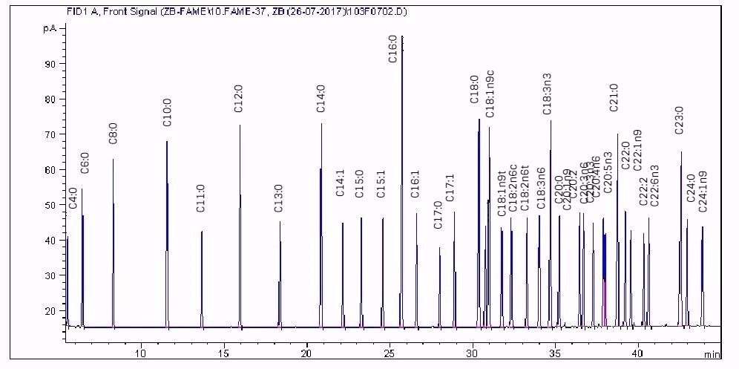
Σχήμα 2: Χρωματογράφημα προτύπου FAME-37.

Η ανάλυση της ποιότητας του παραγόμενου βιοντίζελ αποτελεί ένα σημαντικό κομμάτι για την περαιτέρω μελέτη της παραγωγής βιοντίζελ από μικροφύκη καλλιεργούμενα σε λύματα. Οι οδηγίες και τα πρότυπα που πρέπει να πληρεί το παραγόμενο βιοντίζελ προκειμένου να κριθεί κατάλληλο για χρήση σε κινητήρες ντίζελ καθορίζεται από τα Ευρωπαϊκά Πρότυπα ΕΝ14214 και τα πρότυπα ASTM D6751-02 (Daroch et al., 2013). Σε αυτά τα πρότυπα καθορίζεται η περιεκτικότητα και η συγκέντρωση μεθυλεστέρων στο βιοντίζελ. Τα πιο κατάλληλα τριγλυκεριδία για την παραγωγή βιοντίζελ θα πρέπει να έχουν μήκος αλυσίδας μεταξύ C14 έως C22 και χαμηλό επίπεδο ακορεστότητας (ΕΝ14214). Για αυτό το λόγο, εκτός από την ποσότητα των παραγόμενων FAMEs από τα μικροφύκη σημαντικό κομμάτι αποτελεί και η περιεκτικότητα του κάθε FAME, το οποίο καθορίζεται και από τη διαδικασία της μετεστεροποίησης όπως φαίνεται και από τα παραπάνω αποτελέσματα. Συγκεκριμένα, οι μεθυλεστέρες με αλυσίδα C14 έως C22 αντιπροσωπεύουν ποσοστό μεγαλύτερο από το 60% της περιεκτικότητας των FAMEs σε όλες τις μεθόδους μετεστεροποίησης που μελετήθηκαν.
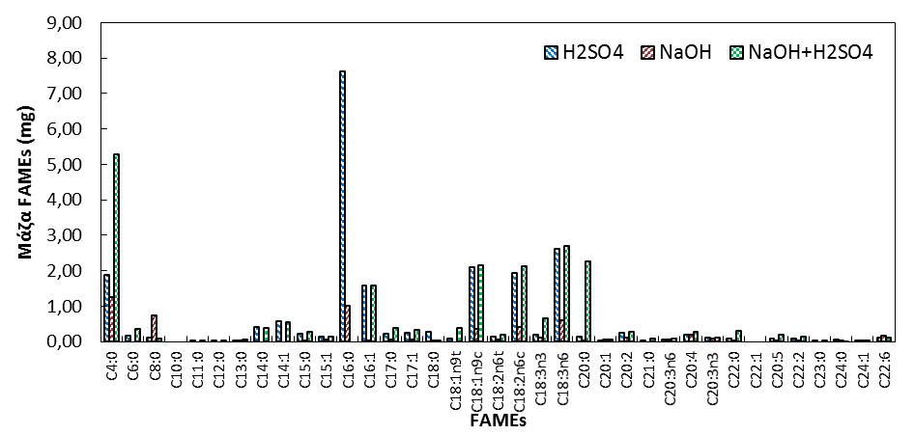
Σχήμα 3: Συγκριτικά αποτελέσματα συγκεντρώσεων FAMEs για το μικροφύκος Chlorococcum sp.
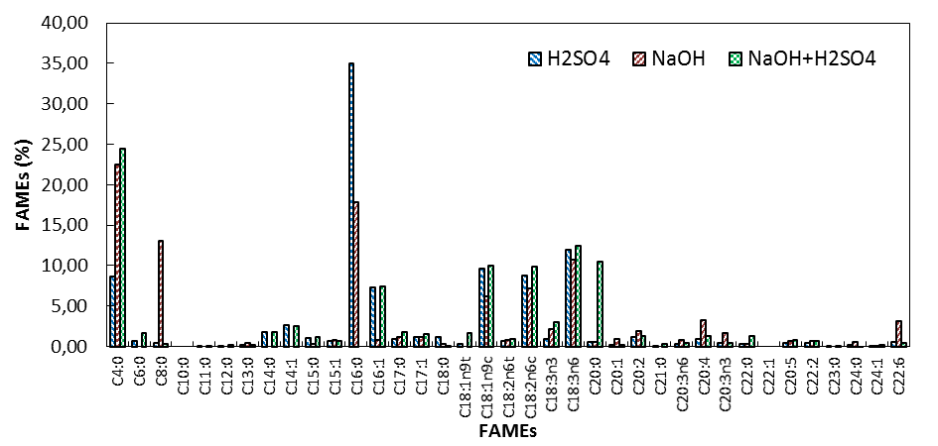 Σχήμα 4: Συγκριτικά αποτελέσματα περιεκτικότητας FAMEs για το μικροφύκος Chlorococcum sp.
Πιο αναλυτικά, το κύριο προφίλ μεθυλεστέρων των λιπαρών οξέων που προέκυψε από τη μέθοδο μετεστεροποίησης με H₂SO₄ ήταν 35% παλμιτικός (C16:0), 11,9% λινολενικός (C18:3), 9.7% ολεϊκός (C18:1), 8.8% λινολεϊκός (C18:2), 8.6% βουτυρικός (C4:0) και 7.3% παλμιτελοϊκός (C16:1). Τα υπόλοιπα προϊόντα είχαν συγκεντρώσεις μικρότερες από 2,7%. Η μεγάλη περιεκτικότητα του παραγόμενου βιοντίζελ σε παλμιτικούς μεθυλεστέρες προσδίδει υψηλή σταθερότητα και αυξημένο αριθμό κετανίων. Αυτό οφείλεται στο ότι τα κορεσμένα λιπαρά οξέα (C12:0, C14:0, C16:0, C18:0, C20:0 και C22:0) από τα οποία προέρχονται οι μεθυλεστέρες αυξάνουν τον αριθμό κετανίων, μειώνουν τα οξείδια αζώτου (ΝΟ_{x}) και βελτιώνουν την σταθερότητα του βιοντιζελ (Conley, 2016). Υψηλή περιεκτικότητα σε παλμιτικούς μεθυλεστέρες βρήκαν και οι Nautiyal et al. (2014) όπου πραγματοποίησαν μετσεστεροποίηση με όξινο καταλύτη (Πίνακας 2). Συγκεκριμένα, η ανάλυση του παραγόμενου βιοντίζελ ήταν 38,39 και 41,21%, για βιοντίζελ που παράχθηκε από μικτή καλλιέργεια μικροφυκών και Spirulina, αντίστοιχα.
Στην μέθοδο με το NaOH παρήχθησαν 22,4% βουτυρικού μεθυλεστέρα (C4:0), 17,8% παλμιτικού (C16:0), 13% καπριλικού (C8:0), 10,7% λινολενικού (C18:3), 7,2% λινολεϊκού (C18:2), και 6,2% ολεϊκού (C18:1). Τα υπόλοιπα προϊόντα είχαν συγκεντρώσεις μικρότερες από 3,2%. Η παρουσία του μεγάλου ποσοστού περιεκτικότητας σε βουτυρικό μεθυλεστέρα οφείλεται πιθανόν στην παραγωγή της γλυκερόλης, που παράγεται ως παραπροϊόν κατά το στάδιο της μετεστεροποίησης, καθώς ο βουτιρικός μεθυλεστέρας αποτελεί ένα μέρος της γλυκερόλης.
Η περιεκτικότητα των λιπιδίων μικροφυκών σε ελευθέρα λιπαρά οξέα είναι υψηλή και σε μερικές περιπτώσεις όπως αναφέρουν και οι Krohn et al. (2011), για το μικροφύκος Dunaliella tertiolecta μπορεί να φτάσουν σε περιεκτικότητα έως και 82% των λιπιδίων. Το υψηλό ποσοστό ελευθέρων λιπαρών οξέων οδηγεί στην δημιουργία σαπωνοποίησης (Laurens et al., 2012) με κύριο προϊόν την γλυκερόλη. Ο επόμενος σε υψηλή περιεκτικότητά μεθυλεστέρας που παρατηρήθηκε στην παρούσα εργασία ήταν ο παλμιτικός μεθυλεστέρας με ποσοστό 17,8%. Παρόμοια αποτελέσματα παρουσίασαν οι Onay et al. (2014) (Πίνακας 2) στην εργασία τους πραγματοποιώντας μετεστεροποίηση με βασικό καταλύτη με Scenedesmus sp.
Τέλος, η μέθοδος δύο σταδίων είναι η πιο διαδομένη για την μετεστεροποίηση και την παραγωγή βιοντίζελ από φύκη, καθώς κατά το πρώτο στάδιο σε παρουσία αλκαλικού περιβάλλοντος γίνεται η μετατροπή των γλυκεριδίων (μονο-, δι-, τρι- γλυκεριδίων, πολικών λιπιδίων) σε μεθυλεστέρες λιπαρών οξέων και των ελεύθερων λιπαρών οξέων σε σάπωνες νατρίου, κατά αυτό το στάδιο αποτρέπεται η δημιουργία trans ισομερών. Κατά το δεύτερο στάδιο που είναι σε παρουσία όξινου περιβάλλοντος οι σάπωνες μετατρέπονται σε ελεύθερα λιπαρά οξέα και τα τελευταία, αντιδρώντας με μεθανόλη μετατρέπονται σε μεθυλεστέρες. Στη παρούσα εργασία η ανάλυση με NaOH+H₂SO₄ έδωσε 24,5% βουτυρικού μεθυλεστέρα (C4:0), 12% λινολενικού (C18:3), 10,5% βεχενικού (C22:0), 9,9% ολεϊκού (C18:1), 9,8% λινολεϊκού (C18:2) και παλμιτελοϊκού 7,3% (C16:1). Στη συγκεκριμένη μέθοδο δεν παράχθηκε καθόλου παλμιτικός (C16:0), ενώ όλα τα υπόλοιπα προϊόντα είχαν συγκέντρωση κάτω από 3%. Η μεγάλη περιεκτικότητα σε πολυακόρεστους μεθυλεστέρες (C18:2 και C18:3) αποτελεί ένα μειονέκτημα για την μέθοδο μετεστεροποίησης των δυο σταδίων καθώς οι πολυακόρεστοι μεθυλεστέρες μειώνουν τον αριθμό κετανίων, αυξάνουν κατά πολύ τα οξείδια αζώτου (ΝΟ_{x}) και μειώνουν την σταθερότητα του βιοντίζελ (Conley, 2016).

 | Πίνακας 2: Σύνθεση FAMEs από φύκη και μικροφύκη. |  |  |  | Nautiyal et al., 2014 | Nautiyal et al., 2014 | Viêgas et al., 2015 | Onay et al., 2014 | Onay et al., 2014 | Onay et al., 2014 | Al-Hasan et al., 1989 | Ramachandra et al., 2012 | Soha et al., 2017 | Patil et al., 2017
 | Πίνακας 2: Σύνθεση FAMEs από φύκη και μικροφύκη. | FAMEs (%) |  | C20:5 | 1,12 |  |  |  |  |  |  |  |  | 2,5
 | Πίνακας 2: Σύνθεση FAMEs από φύκη και μικροφύκη. | FAMEs (%) |  | C24:0 |  |  |  | 0,27 |  |  |  |  | 3,98
 | Πίνακας 2: Σύνθεση FAMEs από φύκη και μικροφύκη. | FAMEs (%) |  | C22:0 |  |  |  | 0,07 |  |  |  |  | 6,65
 | Πίνακας 2: Σύνθεση FAMEs από φύκη και μικροφύκη. | FAMEs (%) |  | C20:1 |  |  |  | 0,17 | 58,67
 | Πίνακας 2: Σύνθεση FAMEs από φύκη και μικροφύκη. | FAMEs (%) |  | C20:0 |  |  |  | 0,13 | 0,29 | 4,32 |  |  | 32,43
 | Πίνακας 2: Σύνθεση FAMEs από φύκη και μικροφύκη. | FAMEs (%) |  | C18:3 | 3,25 | 17,79 |  | 18,16 | 6,53 | 25,5 |  |  |  | 1,8
 | Πίνακας 2: Σύνθεση FAMEs από φύκη και μικροφύκη. | FAMEs (%) |  | C18:2 | 5,53 | 12,64 | 0,55 | 17,49 | 1,45 | 24,6 |  |  |  | 1,7
 | Πίνακας 2: Σύνθεση FAMEs από φύκη και μικροφύκη. | FAMEs (%) |  | C18:1 | 11,73 | 4,11 | 0,38 | 24,33 | 5,81 | 16,78 | 11 | 30,5 | 5,39 | 18,05
 | Πίνακας 2: Σύνθεση FAMEs από φύκη και μικροφύκη. | FAMEs (%) |  | C18:0 | 3,12 | 1 |  | 2,13 | 4,33 | 2,95 | 36 | 22 | 28,11 | 1,11
 | Πίνακας 2: Σύνθεση FAMEs από φύκη και μικροφύκη. | FAMEs (%) |  | C17:1 |  |  |  | 0,14 | 0,15
 | Πίνακας 2: Σύνθεση FAMEs από φύκη και μικροφύκη. | FAMEs (%) |  | C17:0 |  |  |  | 0,16 | 0,18
 | Πίνακας 2: Σύνθεση FAMEs από φύκη και μικροφύκη. | FAMEs (%) |  | C16:1 | 13,17 | 3,39 | 2,31 | 9,96 | 1,49 | 5,65 | 19 |  | 0,98 | 30,2
 | Πίνακας 2: Σύνθεση FAMEs από φύκη και μικροφύκη. | FAMEs (%) |  | C16:0 | 38,39 | 41,21 | 0,37 | 20,42 | 11,21 | 17,88 | 29 | 40,2 | 14,87 | 38,1
 | Πίνακας 2: Σύνθεση FAMEs από φύκη και μικροφύκη. | FAMEs (%) |  | C15:1 | 2,26 | 3,07
 | Πίνακας 2: Σύνθεση FAMEs από φύκη και μικροφύκη. | FAMEs (%) |  | C14:0 | 3,33 | 2,52 | 0,23 | 1,54 | 1,3 | 0,56 |  |  | 3,56
 | Πίνακας 2: Σύνθεση FAMEs από φύκη και μικροφύκη. | FAMEs (%) |  | C12:0 | 2,23 | 1,14
 | Πίνακας 2: Σύνθεση FAMEs από φύκη και μικροφύκη. | FAMEs (%) |  | C8:0 | 3,76 | 3,9
 | Πίνακας 2: Σύνθεση FAMEs από φύκη και μικροφύκη. | Species |  |  | Pond water algae | Spirulina | Chlorella sp. | Micractinim sp. | H.tetrachotoma | Scenedesmus sp. | P.jenkelianum | Phormidium sp. | Spirulina platensis | Nannocloropsis salina

Από την ανάλυση των λιπιδίων σε μεθυλεστέρες λιπαρών οξέων προκύπτει ότι αν και η μέθοδος των δύο σταδίων έχει παρόμοια αποτελέσματα με αυτή του ενός σταδίου με οξύ, η μέθοδος του ενός σταδίου είναι λιγότερο χρονοβόρα και πιο οικονομική, αν και τα αποτελέσματα τους ως την ποιότητα των παραγόμενων μεθυλεστέρων διαφέρουν. Οι παραγόμενοι μεθυλεστέρες διαφέρουν στο μήκος της αλυσίδας και το επίπεδο ακορεστότητας. Και οι δύο παράμετροι είναι κρίσιμες για τις ιδιότητες του καυσίμου και εξαρτώνται σε μεγάλο βαθμό από την επιλογή του κάθε είδους των φυκών και τις συνθήκες ανάπτυξης. Για αυτό το λόγο, απαιτείται περεταίρω μελέτη και ανάλυση για την ποιότητα βιοκαυσίμων από άλλα είδη μικροφυκών πλούσια σε λιπίδια.

ΒΙΒΛΙΟΓΡΑΦΙΑ
Al-Hasan R.H., Ali A.M., Radwan S.S., 1989. Effects of light and dark Incubation on the lipid and fatty acid composition of marine cyanobacteria. Journal of General Microbiology, 135: 865–72.
Amin S., 2009. Review on biofuel oil and gas production processes from microalgae. Energy Conversion and Management, 50(7): 1834-1840.
Anderson T.R., Hawkins E., Jones P.D., 2016. CO₂, the greenhouse effect and global warming: from the pioneering work of Arrhenius and Callendar to today's Earth System Models. Endeavour 40:178-187.
Aravantinou A.F., Frementiti A., and Manariotis I.D., (2016). Post treatment of primary and secondary effluent by Chlorococcum sp. Environmental Processes, 3: 35-45 (doi: 10.1007/s40710-016-0153-3).
Bezergianni S., Dimitriadis A., 2013. Comparison between different types of renewable diesel. Renewable and Sustainable Energy Reviews 21:110-116.
Brennan L., and Owende P., 2010. Biofuels from microalgae-A review of technologies for production, processing, and extractions of biofuels and coproducts. Renewable and Sustainable Energy Reviews, 14(2): 557-577.
Conley S.P., 2016. Biodiesel quality: Is all biodiesel created equal? BioEnergy, ID-338.
Daroch M., Geng S., Wang G., 2013. Recent advances in liquid biofuel production from algal feedstocks. Applied Energy 102, 1371–1381.
EN14214, 2008. Automotive fuels - Fatty acid methyl esters (FAME) for diesel engines - Requirements and test methods. European Standard, No. EN 14214:2008: E.
Folch J., Lees M., Sloane Stanley G.H., 1957. A simple method for the isolation and purification of total lipids from animal tissues. Journal of Biological Chemistry 226, 450–497.
Fukudu H., Kondo A., Noda H., 2001. Biodiesel Fuel Production by Transesterification of Oils. Journal of Bioscience and Bioengineering 92, 405-416.
Krohn, B.J., McNeff, C.V., Yan, B., Nowlan, D., 2011. Production of algae-based biodiesel using the continuous catalytic Mcgyan process. Bioresource Technology 102, 94–100.
Laurens L.M., Quinn M., Van Wychen S., Templeton D.W., Wolfrum E.J., 2012. Accurate and reliable quantification of total microalgal fuel potential as fatty acid methyl esters by in situ transesterification. Analytical and Bioanalytical Chemistry, 403:167–178.
Leung D., Wu Y., Leung M.K.H., 2010. A review on biodiesel production using catalyzed transesterification. Applied Energy 87:1083-1095.
Marx S., 2016. Glycerol-free biodiesel production through transesterification: a review. Fuel Processing Technology 151: 139–147.
Musa I.A., 2016. The effects of alcohol to oil molar ratios and the type of alcohol on biodiesel production using transesterification process. Egyptian Journal of Petroleum 25: 21–31.
Nautiyal P., Subramanian K.A., Dastiadar M.G., 2014. Production and characterization of biodiesel from algae. Fuel processing technology, 120: 79-88.
Onay M., Sonmez C., Oktem H.A., Yucel A.M., 2014. Thermo-resistant green microalgae for effective biodiesel production: Isolation and characterization of unialgal species from geothermal flora of Central Anatolia. Bioresource Technology 169: 62–71.
Patil P.D., Reddy H., Muppaneni T., Deng S., 2017. Biodiesel fuel production from algal lipids using supercritical methyl acetate (glycerin-free) technology. Fuel 195: 201–207.
Ramachandra T.V., Madhab M.D., Shilpi S., Joshi N.V., 2012. Algal biofuel from urban wastewater in India: Scope and challenges. Renewable and Sustainable Energy Reviews 21, 767–777.
Singh J., Gu S., 2010. Commercialization potential of microalgae for biofuels production. Renewable and Sustainable Energy Reviews 14: 2596–2610.
Soha S.M., Nour S., 2017. Evaluation of fuel properties for microalgaeSpirulina platensis bio-diesel and its blendswith Egyptian petro-diesel. Arabian Journal of Chemistry 10: S2040–S2050.
Velasquez-Orta S.B., Lee J.G.M, Harvey A., 2012. Alkaline in situ transesterification of Chlorella vulgaris. Fuel, 544–550.
Viêgas C. V., Hachemi I., Freitas S. P., Mäki-Arvela P., Aho Atte,Hemming Jarl, Smeds Annika , Heinmaa Ivo , Fontes Filipe Batista , Da Silva Pereira Débora Cristina,Kumar Narendra , Aranda Donato Alexandre Gomes , Murzin Dmitry Y., 2015. A route to produce renewable diesel from algae: Synthesis and characterization of biodiesel via in situ transesterification of Chlorella alga and its catalytic deoxygenation to renewable diesel. Fuel 155: 144–154.

